

**Controle e Automatização de Estufas: Controle Efetivo**

**Salto/Itu  
2023**

**Elvis Leite Diniz**

**Felipe Leme Correa da Silva**

**Gabriel Francisco de Abreu**

**Leonardo Serafim Pinton**

**Rafael Pontes Barbosa**

**Controle e Automatização de Estufas: Controle Efetivo**

**Centro Universitário Nossa Senhora do Patrocínio**

**2023**

© 2023

Centro Universitário Nossa Senhora do Patrocínio

**Análise e Desenvolvimento de Sistemas – 3ºSemestre**

**Coordenador do Curso:** Prof. Me. Archimedes Ferrari Neto

**Orientação:** Prof. Me. Archimedes Ferrari Neto

**Alunos**

Elvis Leite Diniz - 30316600

Felipe Leme Correa da Silva - 29953723

Gabriel Francisco de Abreu - 29073642

Leonardo Serafim Pinton - 30221463

Rafael Pontes Barbosa - 30359465

Sumário

1. APRESENTAÇÃO 5

2. DESENVOLVIMENTO DO PRODUTO 8

5. REFERÊNCIAS 20

# APRESENTAÇÃO

O agronegócio no Brasil é considerado uma atividade muito rentável, próspera e segura. Possui laços profundos com o agronegócio desde o início da história econômica do país, como a fundação do próprio nome. Isso graças à extração de uma madeira chamada pau Brasil.

No século XVI, os territórios brasileiros foram ocupados, mas antes mesmo da monocultura da cana-de-açúcar, o país teve sua primeira atividade econômica, a extração da carnaúba. A implantação de plantações de cana-de-açúcar tornou-se a base de sustentação da economia, já que o pau-brasil foi extinto no mesmo período. Com isso, percebemos que todas as atividades agroindustriais estão relacionadas ao processo de colonização.

Falando da história do agronegócio, a cana-de-açúcar cresceu consideravelmente no Nordeste do Brasil, enquanto a borracha tornou Manaus uma cidade cosmopolita graças à sua presença no mercado de extração de borracha na região amazônica. Depois disso, porém, o café contribuiu de forma mensurável para a alavancagem do agronegócio brasileiro, afinal era a mais importante fonte interna de renda e financiava o processo de industrialização.

Hoje, entre os grandes players do setor, destacam-se a soja e o milho, e a soja volta a ser a principal commodity de exportação do Brasil. Deste grande processo, derivam agroindústrias como carne bovina, suína, avícola, vinícola, moveleira etc. No sul do Brasil, no entanto, o setor pecuário domina. A partir da década de 1930, os produtores rurais se especializaram na agropecuária, o que se intensificou até meados da década de 1980.

O agronegócio brasileiro teve um grande impulso entre as décadas de 1970 e 1990 com o desenvolvimento tecnológico, proporcionando uma mudança considerável no desenvolvimento da ciência e tecnologia, o que proporcionou um domínio regional que não existia antes, aumentando a gama de produção agrícola. O país passou então a chamar a atenção de todos os nossos parceiros e concorrentes por demonstrar seu grande potencial em condições globais.

A agricultura moderna tem enfrentado muitos desafios, tais como a demanda crescente por alimentos, a mudança climática e a escassez de recursos naturais. A agricultura é uma atividade fundamental para a alimentação humana e para a economia de muitos países. A automação do cultivo em estufas tem se mostrado cada vez mais necessária, uma vez que é possível controlar as condições ambientais para otimizar o crescimento das plantas e reduzir os custos de produção.

O clima no Brasil é bastante propício para plantio de diversos tipos de hortaliças, pois sua biodiversidade é vasta. Abrangendo diversas temperaturas tropicais, umidades e luminosidade que se tornam propício ao cultivo efetivo hortaliças, como: pimenta, pepino, coentro e feijão-vagem entre outros, enquanto existem também as de temperatura amena, como por exemplo a alface, rúcula, ervilha, morango e cebola entre outras.

Porém, o Brasil por ter esse clima tropical sofre de grandes variações climáticas. Com altas temperaturas e amplitudes térmicas, frio extremo, temporais com presença de granizos, longos períodos de secas, grande quantidade de protozoários e pragas provenientes de grandes umidades e doenças nas lavouras. Isso se torna um agravante para as hortaliças durante seu período de cultivo, tendo muitas perdas e prejuízos com seu cultivo a céu aberto. Contudo, além das causas naturais, há também os desgastes ocasionados pelas perdas dos recursos utilizados durante o plantio, como: água, energia elétrica, mão de obra, perdas excessivas por agravantes naturais.

Em razão disso, é proveniente que os produtores acabem optando por um controle efetivo durante o cultivo, evitando a exposição da plantação ao céu aberto e degradações por causas naturais. As estufas são estruturas fechadas que permitem o controle da temperatura, umidade, luminosidade e controle eficiente de pragas e doenças, podendo se adaptar a diversos tipos de cultivo, permitindo o controle do microclima adequado durante todas as estações do ano.

O uso de estufas tornou-se a base para um abastecimento global seguro de alimentos. Atualmente, existem estufas em terrenos rurais destinadas à produção de hortaliças diversas, onde são utilizados procedimentos de irrigação e umidificação, mas é necessária muita atenção e mão de obra para manter níveis adequados, pois praticamente não há registro e controle de dados. Os processos a base da automação garantem um controle efetivo do ambiente, tornando o cultivo mais proveitoso e com poucas perdas, tanto de recursos como do produto em plantio, trazendo mais qualidade, eficiência e uso coerente dos recursos.

Assim, para os produtores que demandam de poucos recursos financeiros e querem obter uma colheita efetiva com poucas perdas e uso coerente dos seus recursos. É fundamental que se desenvolva um sistema de informação que automatize essas tarefas, como controle da luminosidade da estufa, umidade e temperatura que as plantas em vigor estão expostas, coletando e registrando todos os dados coletados através dos sensores, facilitando a atuação dos irrigadores, resfriamento da estufa e controle efetivo da luminosidade que as plantas estão em exposição.

Através do uso desse tipo de sistema é possível ter inúmeras vantagens, como a diminuição da intervenção manual, reduzindo a chance de erros primários, monitoramento dos dados 24 horas por dia, redução da admissão de mão de obra, maximização da produtividade e qualidade dos produtos. Uma vez que há a automação dentro da estufa, a plantação utiliza aquilo de que carece na dose e na hora certa.

Com a implementação do software, o produto terá mais fiscalização dos dados obtidos em tempo real de sua estufa, facilitando com que o usuário amenize as perdas e atue em cima das principais fragilidades de seu sistema. Além propor a opção de o usuário configurar o sistema com as melhores características naturais que seu plantio demanda, com o controle da umidade, temperatura e luminosidade que o cultivo está exposto, trazendo garantia de um cultivo efetivo e com poucos agravantes de protozoários, bactérias e fungos provenientes de um mau controle dos agentes naturais.

Visando essas melhorias, controles e efetividade de um cultivo eficaz e com poucas perdas, desenvolveremos um protótipo que tem como objetivo automatizar, controlar os dados de uma estufa para cultivo de hortaliças, tais como a temperatura, umidade do solo e luminosidade em estufas, utilizando as plataformas Arduino, Android, Linux (Raspberry PI OS) e armazenando os dados das variáveis de controle do microclima numa base de dados para futuras comparações e auxílio nas tomadas de decisão.

Para a implementação do nosso sistema de estufa controlada e automatizada, serão utilizados componentes eletrônicos, como sensores de temperatura, umidade, luminosidade e válvula solenoide para irrigação, além de um microcontrolador (Esp-32) que é responsável pelo controle dos atuadores e utilizara protocolo MQTT em comunicação com o Raspberry Pi para envio dos dados coletados pelos sensores para um servidor de nuvem. A partir do servidor, é possível visualizar as informações coletadas em tempo real e controlar o ambiente da estufa remotamente.

Com o software implementado, iremos incrementar um autoatendimento para auxílio de instalação e configuração do sistema. Além de oferecer aos nossos clientes a instalação e auxílio para configuração dos parâmetros de acordo com o sistema de plantio proposto. Garantindo a máxima satisfação do cliente e trazendo uma network para auxílio das configurações de novos clientes, ofertando parâmetros de clientes que obtiveram êxito em seu controle e automatização do seu plantio na estufa.

O sistema de automação apresentado neste trabalho pode trazer diversos benefícios, como a redução do consumo de água e energia, o aumento da produtividade e da qualidade das plantas, além da economia de tempo e recursos dos produtores. Não só trazendo benefícios para o produtor, mas também gerando um plantio ecologicamente correto, trazendo inúmeros ganhos no controle e conservando a integridade do meio ambiente com a economia de diversos recursos naturais que serão controlados.

Além disso, é possível integrar sistemas de inteligência artificial e aprendizado de máquina para melhorar ainda mais a eficiência do sistema, tornando com o tempo um controle cada vez mais eficaz e sem falhas, trazendo um histórico coerente com os dados coletados ao longo da utilização da estufa, gerando um banco de dados com parâmetros eficazes para futuras plantações.

# DESENVOLVIMENTO DO PRODUTO

O projeto consiste em monitoramento e controle da estufa sob implementação, tendo como principal objetivo monitorar, controlar e sinalizar situações prejudiciais ao plantio. Os sensores que fazem o monitoramento das condições climáticas estão responsáveis pelo monitoramento e por garantir que a plantação está dentro das melhores condições para o cultivo, caso não esteja, através da programação na linguagem c e c++, faz-se necessário a atuação dos periféricos que fazem o controle efetivo do cultivo, garantindo assim o resfriamento da estufa, irrigação do solo e controle da luminosidade.

O ESP32 fará as leituras dos sensores e atuará nos periféricos para que os valores estabelecidos fiquem dentro dos parâmetros definidos através do aplicativo MQTT Dash, onde será possível, além de definir os parâmetros do cultivo, ver informações importantes, como temperatura, umidade, se há algum alarme e assim por diante.

As informações lidas pelo ESP32 serão transmitidas para o Raspberry através de tópicos MQTT e armazenadas em um banco de dados em CSV, que posteriormente poderá ser substituído por um SGBD mais robusto. Dessa maneira será possível ter acesso ao histórico do plantio. Com esse histórico é possível fazer um estudo para a melhoria de parâmetros para cada tipo de cultura, tirando assim proveito máximo do sistema.

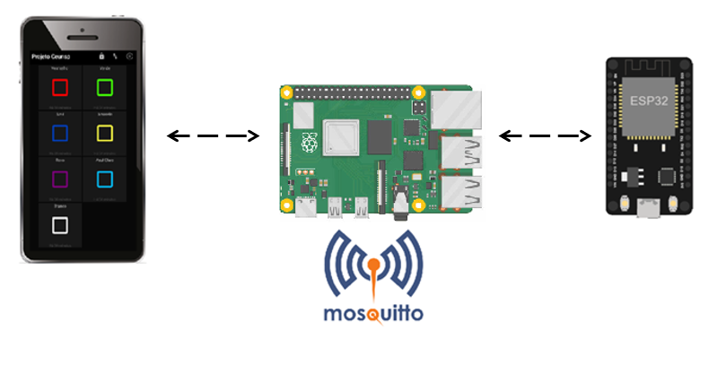

Figura 1: Arquitetura do projeto

A seguir podemos ver com mais detalhes cada componente utilizado no projeto, hardware, software e ferramentas.

Raspberry PI 4 Model B:

O Raspberry PI é uma série de minicomputadores, com as mesmas funcionalidades de um computador ou notebook que usamos no dia-a-dia. Ele possui diversos componentes e entradas em uma única placa pequena, permitindo ao usuário a trabalhar de diversas formas.

A Fundação Raspberry PI (Raspberry PI Foundation) uma fundação sem fins lucrativos, foi responsável pela criação da série de minicomputadores. No ano de 2006, professores e pesquisadores da Universidade de Cambrigde se juntaram para criar um minicomputador que fosse mais acessível e portátil. O primeiro modelo foi em 2012, o Raspberry PI Model B dando origem a outras versões dos minicomputadores, chegando atualmente na terceira geração do Raspberry PI.

Atualmente, o Raspberry Pi vem sendo utilizado em muitos ramos da tecnologia, como a robótica, hardware, desenvolvimento de softwares, aplicações industriais, entre outras funções. Por ser uma ferramenta acessível ao público, o Raspberry Pi é muito utilizado na educação para o aprendizado em computação.

As linguagens de programação do Raspberry Pi são pré-carregadas junto com o sistema operacional. Em cada instalação, terá uma pré-instalado as linguagens: Python, Scratch e C ou C++, permitindo que usuário desenvolva seus projetos com a linguagem que preferir.

ESP32:

O ESP32 é um microcontrolador de 32 bits de baixo custo e baixo consumo de energia desenvolvido pela empresa chinesa Espressif Systems. Ele foi lançado como uma evolução do popular ESP8266, com várias melhorias e recursos adicionais.

Uma das principais características do ESP32 é sua conectividade Wi-Fi e Bluetooth integradas, o que o torna uma excelente escolha para projetos de Internet das Coisas (IoT). Ele também possui múltiplos núcleos de processamento, o que permite executar tarefas em paralelo, e uma grande quantidade de periféricos de entrada e saída, como ADCs, DACs, GPIOs, UARTs, I2C, SPI e outros.

O ESP32 também tem uma grande quantidade de memória flash e RAM, o que o torna capaz de executar aplicativos complexos e com muitos recursos. Além disso, ele oferece suporte a criptografia e segurança, tornando-o uma opção segura para projetos IoT.

O ESP32 pode ser programado usando várias linguagens e plataformas, incluindo a plataforma Arduino e a linguagem de programação MicroPython. Existem várias placas de desenvolvimento baseadas em ESP32 disponíveis no mercado, como a ESP32 DevKit e a NodeMCU.

Devido às suas características avançadas e baixo custo, o ESP32 é frequentemente utilizado em projetos de automação residencial, monitoramento e controle de sensores, sistemas de segurança e outros projetos IoT. Sua combinação de conectividade sem fio, desempenho, recursos avançados e baixo consumo de energia torna-o uma excelente opção para projetos IoT de todos os tipos e tamanhos.

C e C++:

C e C++ são duas linguagens de programação amplamente utilizadas na programação de sistemas, aplicativos e jogos. Ambas são linguagens de programação de uso geral, o que significa que podem ser usadas em uma ampla variedade de aplicativos em diferentes plataformas, como desktop, web, dispositivos móveis e sistemas embarcados. C e C++ são linguagens de programação de baixo nível que permitem aos programadores escrever códigos eficientes otimizados para desempenho de hardware, tornando-os populares em ambientes de desempenho crítico.

Linguagem C:

A linguagem C foi criada por Dennis Ritchie na década de 1970 e é considerada uma das linguagens de programação mais influentes da história. É uma linguagem procedural, o que significa que os programas escritos em C são organizados em funções que podem ser chamadas e executadas sequencialmente. C é uma linguagem de tipagem estática, o que significa que o tipo de dados de uma variável deve ser especificado antes do uso e não é inferido automaticamente pelo compilador. Além disso, C fornece ponteiros, que são variáveis ​​que armazenam o endereço de memória de outra variável, permitindo o acesso direto à memória, que pode ser poderoso, mas também complexo de gerenciar e sujeito a erros.

C é conhecida por sua sintaxe concisa e proximidade com a linguagem de máquina, tornando-a uma linguagem de programação de baixo nível que permite aos programadores escrever código eficiente e de alto desempenho. C é amplamente usado na programação de sistemas operacionais, drivers de hardware, sistemas embarcados e aplicativos de alto desempenho onde o controle de hardware de baixo nível é essencial.

Linguagem C++:

C++ é um desenvolvimento da linguagem C, desenvolvida na década de 1980 por Bjarne Stroustrup. É considerada uma linguagem de programação híbrida porque permite o uso de paradigmas de programação procedurais e orientados a objetos. C++ estende a sintaxe de C e adiciona recursos como classes, polimorfismo, herança, sobrecarga de operadores, exceções e muito mais, tornando-a uma linguagem mais poderosa e versátil que C.

A principal vantagem de C++ sobre C é sua capacidade de suportar programação orientada a objetos. Isso permite que os programadores escrevam códigos mais modulares, reutilizáveis ​​e de fácil manutenção. C++ também oferece recursos gerais de programação, como modelos que permitem escrever código genérico que pode ser reutilizado para diferentes tipos de dados.

Outra característica importante do C++ é sua compatibilidade com C. O código C pode ser compilado e executado em um compilador C++, facilitando a transição de C para C++ para programadores que já conhecem a sintaxe C. , é importante observar que, embora C++ suporte compatibilidade com C, nem todo código C é válido em C++ porque C++ apresenta novos recursos e regras de sintaxe.

MQTT:

O MQTT (Message Queuing Telemetry Transport) é um protocolo de mensagens leve e eficiente projetado para comunicação de dados em redes de sensores e dispositivos de Internet das Coisas (IoT). O MQTT, desenvolvido por Andy Stanford-Clark e Arlen Nipper em 1999, foi originalmente projetad como um protocolo de mensagens confiável e de baixo consumo de energia para comunicação entre redes de sensores e dispositivos com recursos limitados, como sensores e atuadores incorporados em dispositivos IoT) para se comunicar.

O MQTT é baseado no padrão de publicação/assinatura, um modelo de comunicação em que os dispositivos podem publicar mensagens sobre um tópico específico e outros dispositivos podem se inscrever para receber mensagens sobre tópicos de interesse. Isso torna o MQTT altamente escalável e flexível, permitindo comunicação assíncrona entre dispositivos em tempo real, com baixa latência e sem a necessidade de conexões persistentes entre dispositivos.

Uma das principais características do MQTT é sua simplicidade e eficiência. O protocolo foi projetado para ocupar um mínimo de recursos, tornando-o adequado para uso em dispositivos com recursos limitados, como sensores e dispositivos incorporados. O MQTT usa um esquema de conexão TCP / IP simples. Reduz a largura de banda e o consumo de energia. Isso a torna ideal para aplicativos IoT executados em redes com largura de banda limitada ou bateria.

O MQTT também oferece suporte a recursos avançados de Qualidade de Serviço (QoS) para garantir a entrega confiável de mensagens. A QoS no MQTT permite que os dispositivos especifiquem o nível de confiabilidade necessária para a entrega da mensagem variando de QoS 0 (entrega no máximo uma vez) a QoS 2 (garantia de entrega exatamente uma vez). Isso permite que os dispositivos ajustem a qualidade do serviço com base nas necessidades específicas do aplicativo equilibrando a confiabilidade e a eficiência da rede.

Além disso, o MQTT é muito flexível em termos de arquitetura de rede. Suporta topologia de rede simples, como cliente-servidor. incluindo topologias mais complexos, como redes multiclientes. rede estelar Malha de rede e redes híbridas. Isso permite que o MQTT seja usado em uma variedade de cenários de IoT, desde aplicações residenciais e industriais até cidades inteligentes e aplicações da Indústria 4.0.

Outra característica importante do MQTT é a interoperabilidade. MQTT é um protocolo aberto e amplamente utilizado, suportando múltiplas linguagens de programação e plataformas de hardware. Isso permite que dispositivos IoT de diferentes fabricantes e plataformas se comunicarem uns com os outros de forma transparente, promovendo a interoperabilidade e integração de sistemas heterogêneos.

O MQTT também oferece recursos avançados de segurança que protegem a integridade, confidencialidade e autenticidade das mensagens enviadas. Ele também suporta o uso de SSL/TLS para criptografia de ponta a ponta das comunicações.

FreeRTOS:

Sistemas de tempo real com microcontroladores e microprocessadores integrados podem se beneficiar do FreeRTOS. Este RTOS de código aberto foi habilmente criado por Richard Barry e atualmente é cuidado pela Amazon Web Services.

Multitarefa, gerenciamento dinâmico de memória, semáforos, filas e timers são algumas das funcionalidades disponibilizadas pelo FreeRTOS, que permite aos desenvolvedores projetar sistemas capazes de responder rapidamente a ocorrências em tempo real. Ele pode ser empregado em uma variedade de dispositivos, desde microcontroladores de baixa potência até processadores de alto desempenho.

O FreeRTOS é distribuído sob uma licença de software livre e é compatível com muitas arquiteturas de processadores diferentes, incluindo ARM Cortex-M, AVR, MSP430, PIC32 e outros. Ele também é compatível com muitas ferramentas de desenvolvimento, incluindo a plataforma Arduino.

O FreeRTOS é amplamente utilizado em vários setores, incluindo automação industrial, sistemas de controle, robótica, dispositivos médicos, automóveis, aviação e muitos outros. Sua combinação de funcionalidade avançada, portabilidade e código aberto o tornam uma escolha popular para projetos de sistemas embarcados em tempo real.

CSV:

CSV (Comma Separated Values) é um formato de arquivo de texto simples usado para armazenar dados em tabelas, que podem ser lidos e manipulados por aplicativos de planilha eletrônica, bancos de dados e outras ferramentas de software.

Em um arquivo CSV, cada linha representa uma entrada de dados e cada coluna representa um campo de dados separado por vírgulas. O primeiro registro normalmente contém cabeçalhos de coluna, que descrevem o conteúdo da coluna em cada registro subsequente.

O formato CSV é flexível e fácil de usar, pois permite que os dados sejam facilmente importados e exportados de um sistema para outro, independentemente do software utilizado. Ele também é fácil de manipular e editar em ferramentas de planilha eletrônica, como o Microsoft Excel e o Google Sheets.

O formato CSV é amplamente utilizado em muitas áreas, incluindo finanças, comércio eletrônico, ciência de dados, pesquisa de mercado e muito mais. Ele é frequentemente usado para importar e exportar dados de sistemas de gerenciamento de conteúdo, sistemas de gerenciamento de relacionamento com o cliente (CRM) e bancos de dados.

Apesar de sua simplicidade, o formato CSV pode ser vulnerável a erros de codificação e outros problemas de integridade de dados. Por isso, é importante verificar e validar os dados antes de importá-los ou exportá-los em formato CSV.

Em resumo, o formato CSV é um método simples e eficaz para armazenar e compartilhar dados em tabelas, permitindo que as informações sejam facilmente lidas, manipuladas e transferidas entre diferentes aplicativos e sistemas.

MQTT Dash:

O MQTT Dash é um dos melhores aplicativos GUI para smartphones. Tem uma interface agradável, é fácil de customizar e configurar, e é um dos melhores apps para esse fim. Com ele é possível representar através de luzes, níveis e números, o que temos fisicamente no projeto, além de que também podemos parametrizar o sistema através do app.

Arduino IDE:

O Arduino IDE é um software gratuito que facilita o desenvolvimento e gravação de código diretamente no microcontrolador. Dessa forma, o código pode ser carregado na placa nos sistemas operacionais Windows e Linux, demonstrando seu poder e versatilidade.

Além de ser compatível com quase todos os sistemas operacionais, o Arduino IDE pode programar todos os modelos de placas Arduino, e também placas de desenvolvimento ESP32.

Sensores:

Sensor de luminosidade – LDR 10mm:

O sensor de luminosidade LDR10mm será responsável pelo monitoramento da iluminação que o plantio estará exposto, trabalhando em conjunto com o microcontrolador ESP32 para ativação da iluminação da luz branca simulando a luz diurna para suprir necessidade de dias nublados e se necessário, ativação da luz diurna (luz negra – ultravioleta) para iluminação noturna.

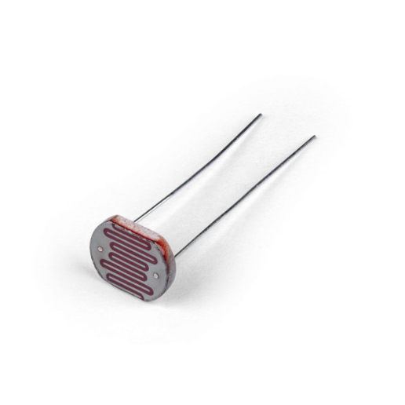

Figura 2: Sensor de luminosidade

Sensor de umidade – Higrômetro:

O sensor de umidade (Higrômetro) será responsável por garantir que a umidade do solo esteja nos parâmetros favoráveis para o cultivo em vigor, monitorando e acionando o atuador quando necessário.

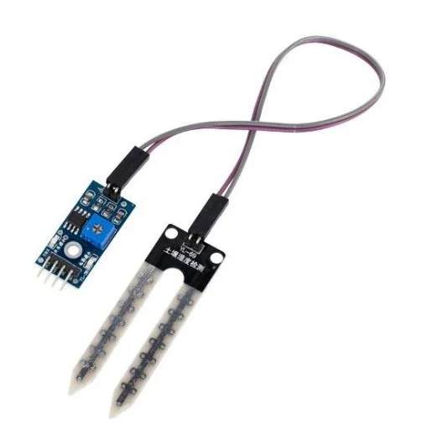

Figura 3: Sensor de umidade

Sensor de temperatura – LM35:

O sensor de temperatura está responsável pelo monitoramento da estufa, fazendo-se necessário a atuação do resfriamento quando necessário, de acordo com os parâmetros do plantio em vigor.

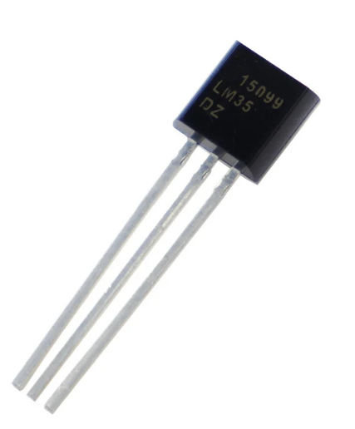

Figura 4: Sensor de temperatura

Através dos atuadores, o sistema de automatização garante que as atuações necessárias controle efetivamente determinado plantio, estando dentro do limite estabelecido em programação, visto que cada plantio necessita de parâmetros distintos para o seu cultivo ideal, garantindo o máximo aproveitamento da colheita e dos recursos naturais que estão presentes durante todo o ciclo de cultivo. Porém, a atuação da irrigação irá depender necessariamente do controle humano, tendo como parâmetro a regularização do nível do reservatório adequado para que, sempre que necessário o sistema possa atuar e irrigar as plantas quando necessário.

Atuadores:

Ventiladores - Miniventilador Nework 60x60x25mm 24VDC:

Os ventiladores Nework com o CFM de 39.2 irão garantir que nossas estufas entrem dentro dos parâmetros desejados ao plantio, tendo o controle de sua velocidade de acordo com o nível de temperatura da estufa.

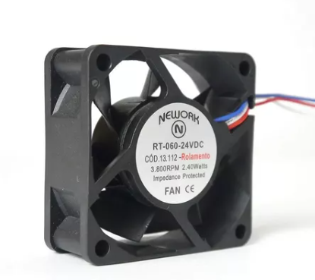

Figura 5: Ventilador Nework

Válvula solenoide – Válvula solenoide 12VDC NF:

A válvula solenoide será ativada para liberação da água do reservatório para que os irrigadores façam o controle de umidade de acordo com os parâmetros estabelecido pelo cliente. Atuando quando necessário pelos Reles de acionamentos de acordo com o sensor de umidade e o ESP32.

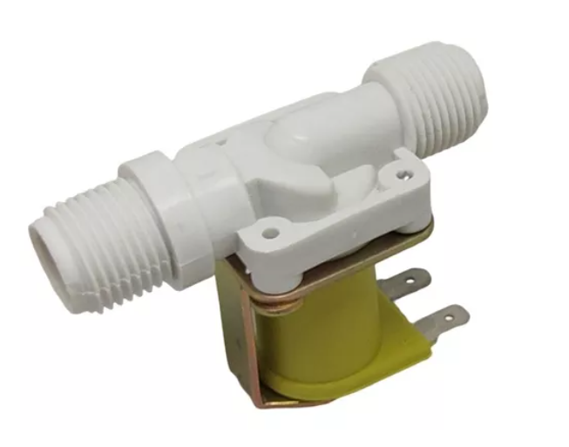

Figura 6: Válvula solenoide

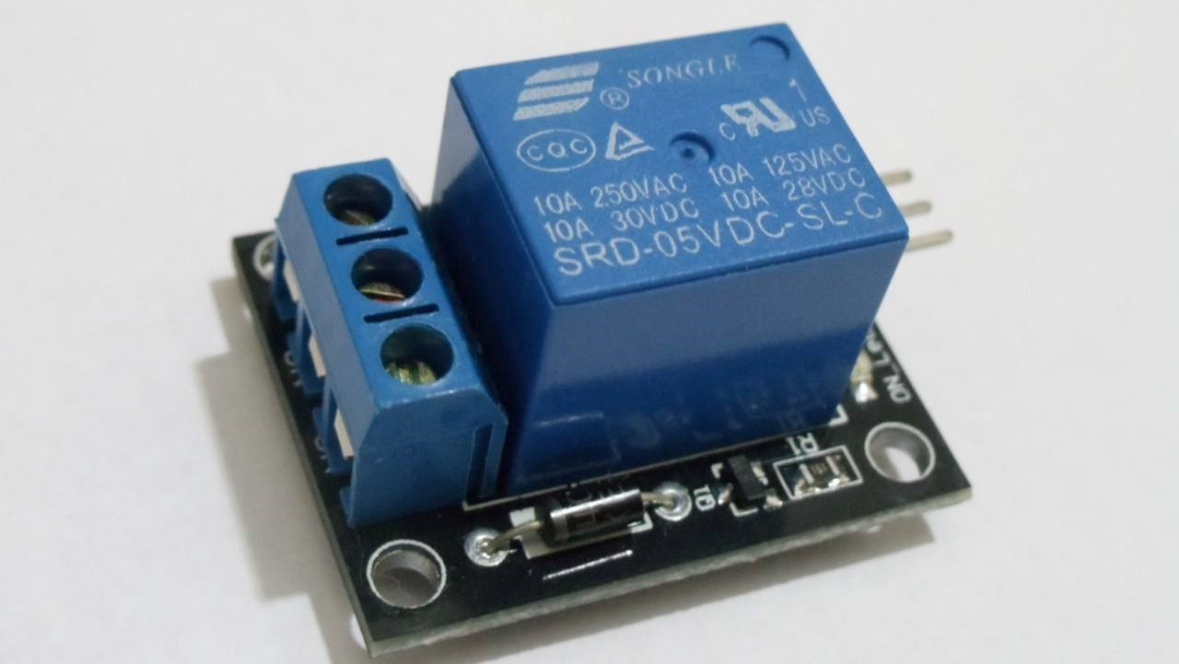

Figura 7: Rele

Leds luz branca:

Os led’s de luz branca serão responsáveis pela iluminação do cultivo de acordo com a necessidade do plantio, suprindo a iluminação de dias nublados e chuvosos. Garantindo o ciclo de fotossíntese da planta em vigor.



Figura 8:Led luz branca

Além dos monitoramentos e atuações automatizadas, o projeto terá a implementação de avisos sonoros e visuais para possíveis falhas do sistema, como: umidade abaixo do nível desejado, luminosidade fora dos parâmetros estabelecidos e resfriamento de estufa inadequado. Tendo como a necessidade de verificação e atenção do cliente para possíveis danos no sistema ou falhas no sistema. Todo sistema terá este controle efetivado pelo microcontrolador ESP32, onde todos os parâmetros mensurados anteriormente estarão dentro do limite estipulado pelo cliente no app MQTT Dash, que em conjunto com o ESP32 e o Raspberry irão garantir que o sistema funcione efetivamente para o cultivo eficaz.

# REFERÊNCIAS

K. Choi, K. Ryu, S. Kim and H. Seo, "**Smart Greenhouse Control System Based on Wireless Sensor Network**," in Journal of Sensors, vol. 2016, Article ID 5206927, 12 pages, 2016.

Estufas agrícolas: Quais as vantagens da sua utilização?. **Revista Agorpecuária**, Viçosa-MG, 18 de out. de 2019. Disponível em: < http://www.revistaagropecuaria.com.br/2019/10/18/estufas-agricolas-quais-as-vantagens-da-sua-utilizacao/>. Acesso em: 27 de mar. de 2023.

Fernandes, Isla. Estufas agrícolas: suas funções e a arte de cultivar! **Agropós – Pós-graduação a distância**, 2022. Disponível em: < https://agropos.com.br/estufas-agricolas/ >. Acesso em: 27 de mar. de 2023.

Lestingi, Ivone. Barbosa, Katia. Ferreira, Dagoberto. et al. Automatização de Estufa para Cultivo de Hostaliça. **Revista Acadêmica – Ensino de Ciências e Tecnologias IFSP – Campus Cubatão**, 2025. Vol. 5. Cubatão-SP. Disponível em: <https://intranet.cbt.ifsp.edu.br/qualif/volume05/1.Engenharias/Ed05_EN_03_24_36.pdf>. Acesso em: 27 de mar. de 2023.

MINISTÉRIO DA AGRICULTURA (Brasil, DF). EMBRAPA. **VISÃO 2030 O Futuro da Agricultura Brasileira: TRAJETÓRIA DA AGRICULTURA BRASILEIRA**, 2018. Disponível em: https://www.embrapa.br/documents/10180/9543845/Visão+2030+ +o+futuro+da+agricultura+brasileira/2a9a0f27-0ead-991a-8cbf-af8e89d62829. Acesso em: 28 mar. 2023.

DA SILVA, Ana Carla Pereira. EXPORTAÇÃO DE BOVINOS VIVOS NO ESTADO DO PARÁ: MAPEAMENTO DE UMA CADEIA DE SUPRIMENTOS E DE SEUS PROCESSOS LOGÍSTICOS. *In*: DA SILVA, Ana Carla Pereira. **EXPORTAÇÃO DE BOVINOS VIVOS NO ESTADO DO PARÁ: MAPEAMENTO DE UMA CADEIA DE SUPRIMENTOS E DE SEUS PROCESSOS LOGÍSTICOS**. Orientador: NELIO DOMINGUES PIZZOLATO. 2011. Tese (Pós-Graduação em Engenharia de Produção) - PUC-RIO, [*S. l.*], 2011. Disponível em: https://www.maxwell.vrac.puc-rio.br/colecao.php?strSecao=resultado&nrSeq=18154@1. Acesso em: 28 mar. 2023.

Conheça um pouco da história da Fundação Raspberry Pi, que acaba de completar 6 anos. Disponível em: <<https://simplyas.com/modbox/pt/conheca-um-pouco-da-historia-da-fundacao-raspberry-pi-que-acaba-de-completar-6-anos/>>. Acesso em: 07 abr. 2023.

MELLO, M. O que é Raspberry Pi, para que serve e principais modelos no Brasil. Disponível em: <<https://victorvision.com.br/blog/o-que-e-raspberry-pi/>>. Acesso em: 07 abr. 2023.

OLHAR DIGITAL. Raspberry Pi: o que é, para que serve e como comprar. Disponível em: <<https://olhardigital.com.br/2019/02/18/noticias/raspberry-pi-o-que-e-para-que-serve-e-como-comprar/>>. Acesso em: 07 abr. 2023.

Raspberry Pi: conheça todos os modelos e preços do miniPC. Disponível em: <<https://www.techtudo.com.br/listas/2018/12/raspberry-pi-conheca-todos-os-modelos-e-precos-do-minipc.ghtml>>. Acesso em: 07 abr. 2023.

Raspberry Pi: você conhece o computador que cabe na sua mão? –. Disponível em: <<https://3eunicamp.com/raspberry_pi/>>. Acesso em: 10 abr. 2023.

ZENG, X. Que linguagem de programação deve usar com o Raspberry Pi? Disponível em: <<https://picockpit.com/raspberry-pi/pt/o-que-programa-lingua-deve-usa-de-usa-como-a-framboesa-pi/>>. Acesso em: 10 abr. 2023.

WIKIPEDIA CONTRIBUTORS. ESP32. Disponível em: <<https://pt.wikipedia.org/w/index.php?title=ESP32&oldid=65583797>>.

ESPRESSIF. Disponível em: <<https://www.espressif.com/en/products/socs/esp32>>.

WIKIPEDIA CONTRIBUTORS. C (linguagem de programação). Disponível em: <<https://pt.wikipedia.org/w/index.php?title=C_(linguagem_de_programa%C3%A7%C3%A3o)&oldid=65020613>>. Acesso em: 11 abr. 2023.

NOLETO, C. Linguagem C: o que é e quais os principais fundamentos! Disponível em: <<https://blog.betrybe.com/linguagem-de-programacao/linguagem-c/>>. Acesso em: 11 abr. 2023.

NOLETO, C. C++: o que é, porque usar e quais as diferenças com C. Disponível em: <<https://blog.betrybe.com/linguagem-de-programacao/cpp/>>. Acesso em: 11 abr. 2023.

O que é MQTT? – Explicação sobre o protocolo MQTT – AWS. Disponível em: <<https://aws.amazon.com/pt/what-is/mqtt/>>.

WIKIPEDIA CONTRIBUTORS. MQTT. Disponível em: <<https://pt.wikipedia.org/w/index.php?title=MQTT&oldid=65596460>>.

Disponível em: <<https://aws.amazon.com/pt/freertos/faqs/>>. Acesso em: 12 abr. 2023.

RODRIGUES, F. Entenda o que é o formato CSV e saiba como importar e exportar esses arquivos. Disponível em: <<https://rockcontent.com/br/blog/csv/>>. Acesso em: 04 abr. 2023.

EMBARCADOS. Use o MQTT DASH para controlar uma lâmpada remotamente. Disponível em: <<https://embarcados.com.br/mqtt-dash/>>. Acesso em: 12 abr. 2023.

USINAINFO. ARDUINO IDE – O SOFTWARE PARA GRAVAÇÃO DE CÓDIGOS NO ARDUINO. Disponível em: <<https://www.usinainfo.com.br/blog/arduino-ide-o-software-para-gravacao-de-codigos-no-arduino/>>. Acesso em: 12 abr. 2023.